UNIVERZA V MARIBORU
PEDAGOŠKA FAKULTETA

RAČUNALNIŠKE IGRE



Ime in priimek: E. J. in B. P.

Smer: Razredni pouk

Mentor: Prof. D. D.

Datum: 21.12.2009

KAZALO VSEBINE
KAZALO VSEBINE 2
KAZALO SLIK: 2
KAZALO TABEL 2
1 UVOD 3
2 RAČUNALNIŠKE IGRE 4
2.1 KAJ SO RAČUNALNIŠKE IGRE? 4
2.2 TEHNOLOGIJA RAČUNALNIŠKIH IGER 5
2.2.1 Igralni pogon 5
2.3 OPREMA RAČUNALNIKA 5
2.3.1 Vhodne enote 6
2.4 VEČIGRALSTVO 7
2.4.1 Lokalno omrežno igranje iger 7
2.4.2 Spletne igre 7
2.5 INTERNETNA ODVISNOST 8
2.6 ZASVOJENOST Z RAČUNALNIŠKIMI IN SPLETNIMI IGRAMI 8
2.7 PRIKAZ STATISTIČNIH PODATKOV 10
11
2.8 UČENJE SKOZI RAČUNALNIŠKE IGRE 12
2.8.1 Računalniške igre: koristijo ali škodijo? 12
2.8.2 Nasilje v računalniških igrah 13
2.8.3 Anketni vprašalnik 14
3 ZAKLJUČEK 14
4 LITERATURA 15

KAZALO SLIK:
Slika 1: Računalniške igre 4
Slika 2: Igranje igric (pripomoček: volan) 6
Slika 3: Druženje, zabava 7
Slika 4: Internetna odvisnost 8
Slika 5: Otroka igrata igrice 11
Slika 6: Učenje skozi računalniške igre 12
Slika 7: Prizor iz nasilne računalniške igre 13

KAZALO TABEL
Tabela 1: Redni uporabniki interneta 10
Tabela 2: Igranje iger med mladimi 10

UVOD
Pred leti, ko so internet in osebni računalniki šele začeli svoj osvajalski pohod v gospodinjstva, je sploh veljal za »buzzword«, ki odpira vrata znanju. V osnovi je e-izobraževanje pomenilo računalniško podprto izobraževanje, ki pa je z razvojem tehnologij dobilo več izpeljank. Tako danes poznamo več vrst učenja s pomočjo računalnikov. Eden iz med njih je tudi učenje preko računalniških igric. Preko njih lahko na zabaven način pridobivamo snov in jo tudi preverjamo. S pomočjo igric, lahko mlajše, pa tudi starejše spodbudimo k pridobivanju novega znanja. Včasih pa lahko pride do prekomerne uporabe računalnika in tudi do zasvojenosti z njim ali celo z igrami. Misliva, da je eden izmed pomembnih izumov zadnjih desetletij. Z njim se lahko sproščamo, zabavamo, učimo, po drugi strani pa je lahko za določene, ki ne poznajo meje, veliko »prekletstvo«.

RAČUNALNIŠKE IGRE

KAJ SO RAČUNALNIŠKE IGRE?
Definicija: Računalniška igra je računalniški program, ki ga uporabljamo za razvedrilo, učenje in zabavo. So vrsta videoiger, ki jih poganjajo osebni računalniki in pomembno ter hitro rastoče področje uporabe računalnikov. Na voljo je veliko raznovrstnih računalniško nadzorovanih iger, pri katerih je računalnik lahko nasprotnik človeškemu igralcu. Računalniške igre običajno uporabljajo hitro animirano grafiko na zaslonu in sintetiziran zvok.
Razvoj mikroprocesorja sredi sedemdesetih let je botroval nastanku komercialnih računalniških iger. Hitro so postale zelo priljubljene arkadne igrice, ki so uporabljale namenske čipe. Nekatere iz med najbolj priljubljenih računalniških iger v zgodnjih devetdesetih letih so bile Wolfenstein 3D in Doom razvijalca id Software. Zasnovane so bile za igranje preko omrežja, vključno z internetom. Ko so uporabniki z id-ovo pomočjo ustvarili svoje lastne dodatke igram, se je okrog teh iger razvila cela subkultura.
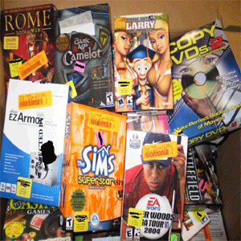
Slika 1: Računalniške igre

TEHNOLOGIJA RAČUNALNIŠKIH IGER

Igralni pogon
Igralni pogon je sestavni del računalniške igre, na osnovi katerega igra deluje. Je skupek uporabnih funkcij, ki pri igranju olajšajo delo z zvokom, grafiko, fiziko, povezovanjem... Razvijalci igralnih pogonov morajo upoštevati zmogljivosti strojne opreme, da lahko naredijo igro, ki deluje zadovoljivo tekoče in ponuja privlačno grafično podobo ter igralnost. Za razliko od igralnih konzol, ki združujejo vso strojno opremo v standardnem kompletu, obstaja praktično neomejeno število kombinacij komponent za osebne računalnike različnih proizvajalcev in zmogljivosti. Tako izdelovalci iger ob izdaji vključijo podatek o minimalnih zahtevah glede strojne opreme in priporočeni konfiguraciji, ki zagotavlja tekoče delovanje.

OPREMA RAČUNALNIKA
Dandanes je v svetu računalniških iger veliko povpraševanja po strojni opremi računalnika. Te pogosto zahtevajo hiter mikroprocesor (CPU), ki omogoča igranje grafično zahtevnih iger (procesor nadzoruje igro in umetno inteligenco) ter seveda zadostno količino delovnega pomnilnika (RAM).
Podobno se 3D igre opirajo na močan grafični procesor (GPU), ki pospeši izračun slike pri bolj zapletenih scenah realnem času. GPU je lahko že integriran del matične plošče, vendar pa tak navadno ne zadošča zahtevam igre. Zvočne kartice nudijo izboljšan audio v računalniški igri. Te kartice nudijo izboljšan 3D audio in nudijo krepitev avdia, ki je z integriranim nadomestkom zvočne kartice ni na voljo.
Fizično procesna enota (PPU), je namenjena pospeševanju fizičnih simulacij v računalniških igrah. PPU omogoči računalniku, da lahko predela veliko količino kompleksne interakcije oz. medsebojnega vpliva med objekti, telesi oz. predmeti, kot če uporabljamo le procesor. To pomeni, da so vsi posebni učinki pri uporabi PPU-ja, kot so npr. realistično padanje predmetov, megla, ki se ustvarja okoli premikajočih se objektov, pljuskanje vode in dvigajoč se prah, ki ga povzroča hoja, odziv okolice ob dotiku lika, pa tudi samo gibanje, videti precej bolj realistični. Fizično procesna enota potrebuje za delovanje še dodatno napajanje, ima pa tudi ventilator, ki služi za hlajenje. Njena slabost je, da PPU-ja ne podpirajo vse igre na trgu, kajti na trgu še ni dovolj razvijalcev iger, ki bi igro načrtovali z mislijo na kartico PhysX in njeno podporo v igri., njeno delovanje pa je vezano tudi na posebne gonilnike.

Vhodne enote
Smisel igranja računalniških iger je seveda ta, da igralec nadzoruje lik oziroma določen objekt (npr. avtomobil), ki se giblje in počne stvari tako, kot mu »zapove« igralec, kar je tudi glavna razlika med igro in filmom. Da pa bi se lik gibal po igralčevih željah, potrebuje vhodne enote. Najbolj osnovna je tipkovnica. Prav tako je ena od preprostejših vhodnih enot miška, s katero pa lahko zaradi majhnega števila gumbov, izvajamo precej omejeno število dejanj v igri. Miško lahko samostojno uporabljamo po navadi le v preprostejših igrah, medtem ko je v večini iger namenjena v glavnem premikanju in najpogostejšim akcijam.
Za simulacije vožnje so na voljo posebna volan in pedala, pri pilotiranju letala pa igralna palica, ki pa je uporabna tudi v akcijskih in pustolovskih igrah ter drugih. Podobne naprave, kot sta volan in igralna palica, so uporabne na simulatorjih, med drugim pri simulacijah za urjenje pilotov in plovbnih tehnikov, ki se učijo manevrirati ladje. Ena najbolj priročnih kontrolnih naprav pa je igralni plošček. Enako kot tipkovnica ima kontrolne tipke, ki pa so drugače razporejene, tako da jih s prsti lažje dosežemo, poleg njih pa še dodatne mehanizme, npr. eno ali več miniaturnih igralnih palic.
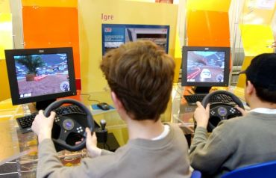
Slika 2: Igranje igric (pripomoček: volan)

VEČIGRALSTVO

Lokalno omrežno igranje iger
Leta 1979 je Roy Trubshaw napisal prvo večigralsko pustolovščino Multi User Dungeons. Igra, ki se je dogajala v blodnjaku v podzemlju, je bila tekstovna, od ostalih pa se je ločila po tem, da jo je hkrati lahko igralo več igralcev. To so bili začetki omrežnega igranja.
Preden je širokopasovni dostop do medmrežja postal razpoložljiv širši množici, je bilo večigralstvo omejeno samo na lokalno omrežje (LAN) . LAN je omogočil večim igralcem , da so se pridružili igranju katerekoli računalniške igre. Za lokalno omrežno igranje sta potrebna dva ali več osebnih računalnikov, usmerjevalnik in več omrežnih kablov, s katerimi vsak računalnik priklopimo na omrežje. Vsak računalnik pa mora imeti še omrežno kartico, nameščeno ali integrirano na matični plošči, da lahko izmenjuje informacije z drugimi računalniki, priklopljenimi na omrežje. Dodatno lahko katero koli lokalno omrežje priklopimo na medmrežje.

Spletne igre
Spletne večigralske igre so dosegle priljubljenost zaradi večanja deleža širokopasovnega dostopa do spleta med uporabniki. Dostop do medmrežne povezave je namreč omogočil velikemu številu igralcev igranje skupaj.
Čeprav je mogoče igrati spletne igre z uporabo klicnega dostopa do interneta (oblika dostopa do medmrežja skozi telefonski priključek), mora biti pasovna širina čim višja, če želimo zmanjšati latenco med igralci (latenca je čas, ki je potreben, da se v omrežju podatkovna enota prenese od oddajnika k prejemniku). Takšne povezave zahtevajo širokopasovno združljiv modem, povezan na osebni računalnik skozi mrežno kartico, ki je lahko poleg tega povezana tudi z usmerjevalnikom. Spletne večigralske igre zahtevajo program – strežnik, ki ji pove, kje se nahajajo drugi igralci, predmeti,… kakšne so njihove lastnosti, v kakšnem odnosu so med seboj igralci,... Samo v ZDA danes gostijo okoli 500.000 igralnih strežnikov.
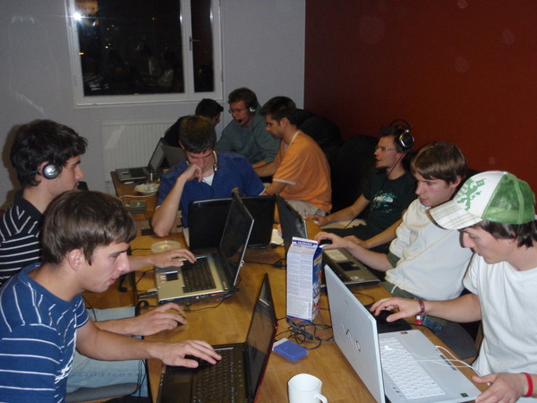
Slika 3: Druženje, zabava

INTERNETNA ODVISNOST
Internetna zasvojenost je impulzivna kontrolna motnja, ki je načeloma zelo podobna zasvojenosti z igrami na srečo, motnjam hranjenja ali alkoholizmu. Posameznik preživi preveč časa pred računalnikom in se tem aktivnostim ne more odpovedati.
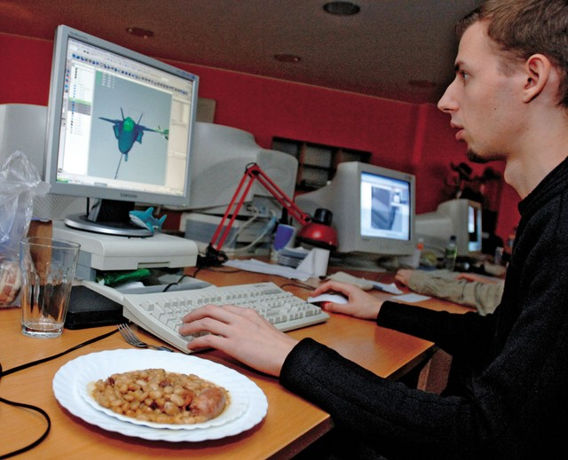
Slika 4: Internetna odvisnost

Ločimo pet vrst zasvojenosti z internetom:
1. Zasvojenost z internetnimi igricami
2. Zasvojenost z virtualnimi odnosi (klepetalnice, forumi itn.)
3. Zasvojenost z informacijami (zbiranje informacij s posameznega področja)
4. Zasvojenost z internetnimi igrami na srečo in e-nakupovanjem
5. Odvisnost od virtualnega seksa (pornografski filmi, spletne strani in klepetalnice, namenjene spolnosti …)

ZASVOJENOST Z RAČUNALNIŠKIMI IN SPLETNIMI IGRAMI
DAN VARNE RABE INTERNETA 12. FEBRUAR
Vzpostavljanje stikov je tisto, kar zasvoji, tudi pri igranju iger preko spleta, saj igralec sodeluje z drugimi igralci iz vsega sveta in ne more prenehati, ker jih ne želi pustiti na cedilu. Sicer pa igre zasvojijo tudi iz drugih razlogov - že oblikovane so tako, da vlečejo igralca naprej z novimi višjimi stopnjami, izzivi ... Psihoterapevt Bogdan Žorž opozarja še na nekatere elemente, ki v igrah zasvojijo.
Igre namreč omogočajo razmah občutkov moči, lastne vrednosti in uspešnosti brez pravega napora oziroma tveganja in s tem zadovoljujejo resnične potrebe v navideznem svetu, kar pa pravzaprav pomeni beg iz realnosti, beg od resničnih življenjskih izzivov.
ZNAKI ZASVOJENOSTI:
- prezaposlenost z internetom ali mobilnim telefonom
- uporaba interneta oz. mobilnega telefona ali igranje igric preko vseh časovnih norm (bedenje dolgo v noč)
- nervoza, slaba volja, depresija in razdražljivost, ko je potrebno prekiniti internetno povezavo oz. izklopiti telefon
- laganje staršem, prijateljem in ostalim o času, ki ga preživijo »on-line« oz. ob igranju igric
- poslabšanje šolskega uspeha zaradi pretirane navezanosti na virtualni svet
- izguba interesa za druženje s prijatelji v »resničnem svetu«
- ponavljajoči, neuspešen trud za nadzor nad uporabo interneta oz. igranja igric in nezmožnost prenehanja
- uporaba novih tehnologij kot sredstvo pobega pred problemi ali za sproščanje različnih negativnih občutkov (občutek nemoči, krivde, strahu ali depresije)
- fizične težave: neprespanost, rdeče oči, poslabšanje vida, SMS palec, pomanjkanje gibanja
ČE SMO ŽE ZASVOJENI,KAJ NAREDITI, DA TO TEŽAVO REŠIMO?
Če imate občutek, da ste zasvojeni z internetom:
- si določite natančna pravila, koliko časa lahko preživite za računalnikom oz. na mobilnem telefonu na dan ali na teden, in se svojih pravil tudi strogo držite.
- si organizirajte svoj čas s ciljem prekiniti staro navado. Ukvarjajte se s stvarmi, ki jih imate radi, pa vam je za njih zaradi zasvojenosti zmanjkovalo časa.
- poiščite pomoč - na primer najprej pri starših.
- vedite, da internet ni vse, ampak obstajajo tudi druge interesne dejavnosti, zato sodelujte tudi v njih (npr. s prijatelji igrajte nogomet, različne družabne igre, preberite kakšno dobro knjigo, pojdite s prijatelji v kino, na izlet, pridružite se kakšni dobrodelni organizaciji, pišite dnevnik, skuhajte kakšno zanimivo jed...).
POSEBNOST:
Nova Gorica - V novogoriški ambulanti za zdravljenje odvisnosti se letos zaradi odvisnosti od iger na srečo zdravi 14 ljudi. Ker je to naša edina ustanova, ki ponuja takšno zdravljenje, prihajajo v Novo Gorico odvisniki iz vse Slovenije.

RAZISKAVA:
Raziskava je pokazala, da je po spletu igre na srečo igrala kar četrtina milijona več ljudi kot leta 2007, ko je bilo oglaševanje prepovedano. Komisija za nadzor iger na srečo predvideva, da 7,4 odstotka ljudi, ki prek spleta igrajo igre na srečo, postane odvisnih od stav, zaradi česar so konzervativci prišli do zaključka, da ima Velika Britanija sedaj dodatnih 17,760 ljudi s težavami. Lani je v Veliki Britaniji prek spleta igre na srečo igralo 3,36 milijona ljudi (5,6 odstotka prebivalcev), leto pred tem pa 3,12 milijona (5,2 odstotka).

PRIKAZ STATISTIČNIH PODATKOV
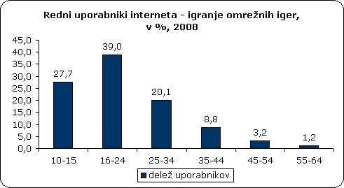
Tabela 1: Redni uporabniki interneta
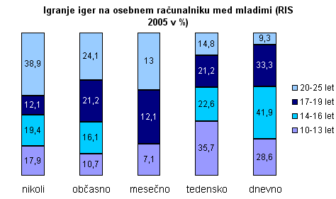
Tabela 2: Igranje iger med mladimi

ALI VESTE, DA ...
- 97% mladih v Sloveniji med 10 in 15 let uporablja internet (RIS raziskava 2006);
- 95% slovenskih mladostnikov ima svoj mobilni aparat, 6% pa celo dva (RIS raziskava 2006);
- 45% mladih v Sloveniji je že slišalo za primere zasvojenosti z internetom, 25% mladih pa pozna celo primere iz svojega okolja (RIS raziskava 2006);
- nekateri uporabniki interneta lahko razvijejo pretirano čustveno navezanost na virtualne prijatelje ali aktivnosti ki jih izvajajo na računalniku;
- veliko posameznikov, odvisnih od interneta, to postane zato, ker se niso pripravljeni spoprijeti z realnimi težavami in jim internet predstavlja skrivališče;
- je večina zasvojencev z mobilnimi telefoni najstnikov z nizko samozavestjo. Ti porabijo preveč časa za klicanje, prejemanje in pisanje SMS sporočil, povezovanje na internet, zaradi česar izostajajo od pouka, dobivajo slabše ocene, v ekstremnih primerih pa celo opustijo šolanje;
- Igranje iger na mobilnem telefonu je zelo priljubljeno med mladimi, 46 % jih to počne vsaj mesečno (RIS raziskava 2006),

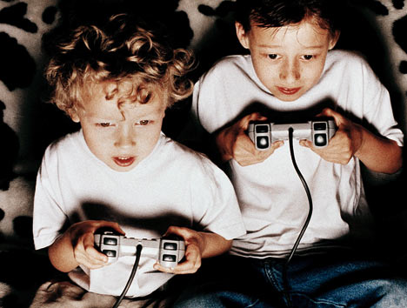
Slika 5: Otroka igrata igrice

UČENJE SKOZI RAČUNALNIŠKE IGRE
Večina računalniško pismenih ljudi bo na trditev, da se je mogoče skozi računalniške igre ne samo dobro zabavati, pač pa tudi izobraževati na kognitivni in čustveneni ravni.
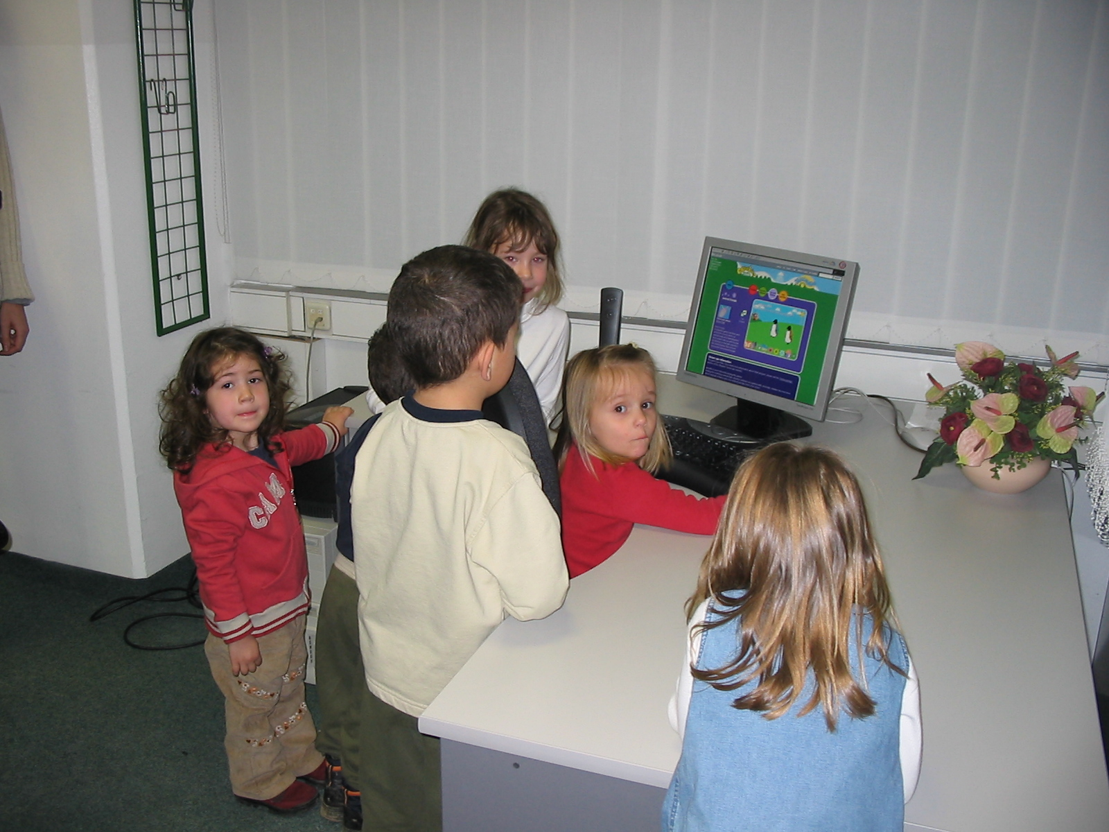
Slika 6: Učenje skozi računalniške igre

Računalniške igre: koristijo ali škodijo?
Industrija računalniških igric in igralnih konzol je del zabavne industrije, ki se najbolj širi. Letos je ta panoga imela okoli 30 milijard dolarjev prometa.
Proizvajalci konzol za igranje igric nameravajo kmalu na trg poslati nove in zmogljivejše naprave. Trg se bo v naslednjih 5 letih dvakrat povečal.
Ljudje so nad igricami navdušeni in jih igrajo kjer je mogoče. Navdušenje nad njimi je vedno večje, vzporedno pa se povečuje zanimanje tudi za vzporedne dejavnosti, ki so z igricami povezane: sejmi igric, naklade revij namenjenih igricam,
Panoge računalniških igric se drži slab sloves. Družba ji ne zaupa, ker mlajši bolje obvladujejo tehniko kot starejši. Ker starši ne sledijo tehniki, ne vedo, kaj počno otroci. Kritiki vidijo v igricah mamilo za rejeno, k nasilju nagnjeno in čustveno osiromašeno generacijo. Znanstveniki še niso uspeli dokazati ali ovreči, da nasilne igrice vzpodbujajo nasilnost v resničnem življenju. Igralska manija je torej na nek način tudi ogledalo sodobne družbe.
Igrice silijo igralca, da sprejema odločitve in se meri z umetno inteligenco. Urijo analitične in strateške sposobnosti. Slaba stran pa je, da lahko vodijo v odvisnost. Otroci se preveč navežejo na navidezni svet in zanemarijo realno življenje. Prihaja tudi do tega, da ne razlikujejo kaj je resnično in kaj je navidezno. Računalniška odvisnost še ni dovolj raziskana, kaže pa, da so njeni znaki hiperaktivnosti in prehranjevalne motnje.
Računalniške igrice so postale sestavni del našega življenja. Nikakor pa ne vplivajo le negativno na življenje. Uporabljati jih je mogoče na različnih področjih, tudi za izobraževanje.

Nasilje v računalniških igrah
Raziskav, ki poskušajo odkriti povezavo med nasilnim vedenjem otrok in njihovim igranjem računalniških iger, katerih vsebine niso primerne za vse starosti, je zelo veliko.
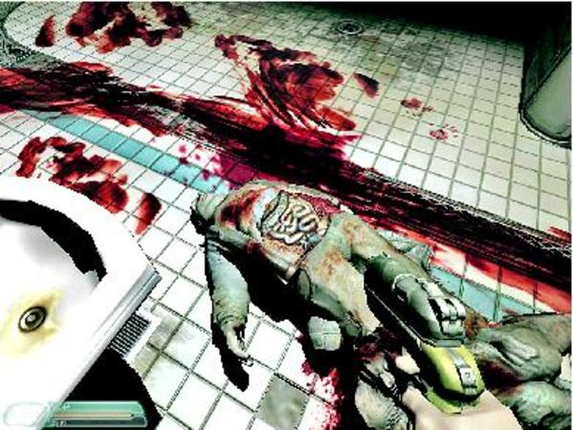
Slika 7: Prizor iz nasilne računalniške igre
Zaključki nekaterih študij so ostro napadli nasilje v računalniških igrah, češ da so te vzrok za nasilno vedenje otrok v resničnem življenju. Kljub temu pa dokaza, da so igre, ki vsebujejo nasilje, resnično vzrok za nasilje v resničnem življenju, ni.
Računalniške igre so mnogim, najlaže naivnim in laikom hkrati, predstavljene v povsem napačni luči. Na začetku se je treba zavedati, da igre niso namenjene le otrokom, igrajo jih tudi odrasli, in vse »sporne«, ki vsebujejo nasilje, spolnost, skratka »neprimerne« vsebine, že v sami osnovi niso izdelane za mladoletne.. PEGI (Pan Europe Game Information) oz. Vseevropski informacijski sistem za igre je sistem, ki ocenjuje računalniške igre in označi primernost. Vsakdo je opozorjen o vsebini igre in če starši otroka ne mislijo izpostavljati takšni vsebini, mu igre pač ne bi smeli kupiti. V Sloveniji je velik problem glede označevanja iger. Igre, ki naj ne bi bile primerne mlajšim od 18 let so drugod po svetu onačene.
Računalniške igre pa niso vedno zlo in vir vsega slabega, temveč so lahko tudi odlična zabava za mlade in stare, le vse niso namenjene vsem. Da pa prihaja do zmotnih mišljenj o računalniških igrah, so, jasno, krivi mediji.
Povezava, da je igra kriva za nasilno vedenje (ne pa na primer težavne razmere v družini) je napačna. Popularnost računalniških iger vse čas raste, zato so mediji in njihovi odjemalci toliko bolj pozorni nanje. Problem med drugim teči tudi v tem, da ti, ki negativno pišejo o igrah, z računalniškimi igrami sploh nimajo pravega stika.

Anketni vprašalnik

Anketo je izpolnjevalo 55 ucencev 6. in 7. razreda, od tega 21 deckov in 34 deklic.
Iz šestih razredov jo je izpolnilo 25, od sedmih pa 30 ucencev.

1. Ali igraš racunalniške igre?
a.) DA – 55 ucencev
b.) NIKOLI – 0 ucencev

2. Koliko casa dnevno porabiš za igranje racunalniških iger?
a.) Do 30 min – 17 ucencev
b.) od 30 min do 1 uro – 13 ucencev
c.) od 1 uro do 2 uri – 15 ucencev
d.) 2 uri in vec – 10 ucencev
3. Katere od spodaj naštetih iger najraje igraš?
a.) enoigralske – 28 ucencev
b.) vecigralske – 10 ucencev
c.) oboje - 17 ucencev

4. Meniš, da lahko racunalnik ali umetna inteligenca nadomesti cloveka?
a.) da – 18 ucencev
b.) ne – 24 ucencev
c.) ne vem – 13 ucencev

ZAKLJUČEK

Ljudje se moramo zavedati, da vodi pretiravanje z računalniškimi igrami v odvisnost. Profesionalci pravijo, da vsakodnevno igranje računalniških iger ni priporočljivo ali pa, da igrice igramo le zelo zmerno. Zavedati se moremo tudi tega, da računalniške igre pospešujejo logično mišljenje in nekatere celo motorične sposobnosti. Veliko ljudi priporoča miselne igre. S seminarsko nalogo sva ugotovili, da so računalniške igre eden iz med najbolj razširjenih načinov preživljanja prostega časa, prav tako pa tudi zabava otrok in mladostnikov današnjega časa v razvitem svetu. Tako lahko sklepamo, da otroci posvečajo zelo velik del svojega prostega časa igranju igric. S tem lahko pridobijo veliko koristnih podatkov, se sprostijo, družijo, zabavajo ali pa jim to početje le škoduje in postajajo vse bolj odvisni.

LITERATURA

- Ferčec, U. (2009). Namišljena zabava.
- Koprivnikar, M. (brez datuma). Vizita. Prevzeto november 2009 iz Virtualni 'hug' namesto toplega objema: http://vizita.si/clanek/dusevnost/odvisnost.html
- Mihelič, A. (brez datuma). Delo. Prevzeto november 2009 iz Nasilje v računalniških igrah: http://www.delo.si/clanek/64688
- Ozebek, N. (brez datuma). Dnevnik. Prevzeto november 2009 iz Zaradi internetnih iger na srečo zasvojen tudi dvanajstletnik: http://www.dnevnik.si/novice/kronika/1042221893
- RIS. (brez datuma). Prevzeto november 2009 iz Igranje iger na osebnem raunalniku med mladimi: http://www.ris.org/uploadi/editor/1229016623igre%20na%20pc%20xl.png
- Safe. (brez datuma). Prevzeto november 2009 iz dan varne rabe interneta: http://www.safe.si/index.php?fl=0&p1=670&p2=896&p3=898&p4=905&id=911
- Safe. (brez datuma). Prevzeto november 2009 iz ovica Računalniške igrice: koristijo in škodijo: http://www.safe.si/index.php?fl=2&lact=1&bid=196&page=46&parent=6
- Telegraph, D. (brez datuma). Dnevnik. Prevzeto november 2009 iz Vedno več Britancev je zasvojenih zaradi naraščajočega števila internetnih iger na srečo: http://www.dnevnik.si/novice/zdravje/1042253109
- Wikipedija. (brez datuma). Prevzeto november 2009 iz Računalniška igra: http://sl.wikipedia.org/wiki/Ra%C4%8Dunalni%C5%A1ka_igra
- Zadravec, J. (brez datuma). Družina. Prevzeto november 2009 iz Stop: rdeči semaforji zasvojenosti: http://www.druzina.si/ICD/spletnastran.nsf/all/B58E0C09DE55EEEAC12575AE00396386?OpenDocument

